Лекція №6 (6 год.)

Радіонуклідні методи і засоби діагностики захворювань

Радіонуклідні методи відносяться до іонізуючих видів випромінювання, які на ряду з рентгенівськими широко використовуються як для діагностики, так і для лікування.
Джерелом радіонуклідного випромінювання є радіонуклідні фармакологічні препарати (радіофармпрепарати, РФП). РФП – це хімічні сполуки, які складаються з ізотопа та носія препарату, як правило білка. Перед радіонуклідним дослідженням пацієнту вводять РФП, який надходить в досліджуваний орган і розповсюджується по капілярах. За допомогою спеціального реєстратора визначають капілярну архітектоніку відповідного органу.
Основними джерелами одержання РФП медичного призначення є атомний реактор, циклотрон, радіонуклідні генератори. Кожний РФП піддається експериментальним та клінічним випробуванням за певною програмою і після цього затверджується фармакологічним комітетом. У медичні заклади РФП надходить із спеціальними паспортами, в яких подані їх основні характеристики (активність, об’єм, термін використання).
Виокремлюють три основні групи РФП – органотропні, туморотропні (пухлинні), а також ті, для яких характерне виражене селективне накопичення в організмі. Органотропність може бути направленою, коли РФП синтезують спеціально для дослідження певного органу, в якому вони найбільш накопичуються, а також опосередкованою, коли РФП тимчасово концентрується на шляхах виведення з організму. Туморотропними називають РФП, що вибірково накопичуються в пухлинах незалежно від їхньої локалізації та гістологічної структури.
Для діагностики частіше всього використовують в якості маркерів такі радіонукліди І-131, Тс-99m, In-113m, In-111, P-32, Xe-133, Hg-197, Cr-51, Ga-67. Критерієм радіотоксичності РФП є ефективний період їх напіввиведення з організму (Тб-1/2).
Радіотоксичність – здатність РФП за рахунок випромінювання спричиняти більше чи менше виражені патологічні зміни в разі потрапляння чи введення їх в організм. На підставі основних санітарних правил роботи з джерелами іонізуючих випромінювань (ОСП – 72/87) усі радіоактивні речовини як потенціальні джерела опромінювання за ступенем радіаційної безпеки поділяються на чотири групи:
- група А – радіонукліди з особливо високою радіотоксичністю (в радіонуклідній діагностиці не використовують);
- група Б – радіонукліди з високою радіотоксичністю (І-125, І-131, Sr-90);
- група В – радіонукліди із середньою радіотоксичністю (Na-24, P-32, K-42, Co-57, I-132);
- група Г – радіонукліди із низькою радіотоксичністю (Cr-51, Ga-67, Cu-64).

Табл. 6.1. Основні характеристики РФП та променеве навантаження на критичні органи
Ізотоп | Е, кеВ | Тфіз-1/2 | Носій (сполука) | Критичний орган | Променеве навантаження, мЗв
Тс-99m | 140 | 6 год | Альбумін | Легені, щитовидна залоза, статеві залози | 0,092
I-131 | 364 | 8 діб | Натрій йодид, альбумін | Легені | 1,8
 |  |  |  | щитовидна залоза, | 570
 |  |  |  | статеві залози | 0,06
Хе-133 | 81 | 5,3 діб | NaCl | Легені | 0,011
 |  |  |  | статеві залози | 0,0003
Se-75 | 270 | 124 год | Натрій селенід | кістки | 4,5
 |  |  |  | печінка | 6,2
Au-198 | 41 | 2,7 діб | Комізол | Шкіра | 380
 |  |  |  | Лімфа | 110
 |  |  |  | Печінка | 0,4

Біологічна дія випромінювання

Всі випромінювання (іонізуючі та неіонізуючі) викликають певні зміни в тканинах організму, особливо рентгенівське та радіонуклідне. На відміну від них акустичні і магнітно-ядерні є практично безпечними. Пошкоджуюча дія полягає в наступному: збудження атомів тканин, іонізація, розпад молекул, утворення високоактивних вільних радикалів і перекислів, порушення обміну речовин і пошкодження молекул. В першу чергу страждають структури ДНК і РНК, гальмується ріст і ділення клітин, наступають дистрофічні процеси і загибель клітин. Крім того, можуть пошкоджуватися хромосоми, що приводить до генетичної патології (тобто спадковість хвороб, навіть через декілька поколінь).
Негативна пошкоджуюча дія іонізуючого випромінювання визначається за поглинутою дозою і ступенем радіочутливості тканин. В цьому аспекті більш чутливими до променевих пошкоджень є активно проліферуючі (малодиференційовані) тканини – лімфоїдна, кровотворна, мозок, статеві клітини; ніж високо диференційовані (кістки, хрящі, м’язи, жир). В табл. 6.2. наведені основні дозові межі для різних категорій робітників радіологічних лабораторій.

Табл. 6.2. Основні дозові межі опромінення (мЗв/рік)
Медпрацівники | Кров, статеві клітини | М’язи, нирки, легені | Шкіра, кістки
Категорія А  (працюють з РФП) | 50 | 150 | 300
Категорія Б  (не працюють з РФП) | 5 | 15 | 30

Для пацієнтів випромінювання також регламентовано санітарними правилами (табл. 6.3).

Табл. 6.3. Максимально допустимі дози опромінення для пацієнтів (мЗв/рік)
Органи | Онкохворі | Неонкохворі | Профогляди
Все тіло | 250 | 50 | 5
Гонади, кістковий мозок, легені | 750 | 150 | 15
Кістки, шкіра | 1500 | 300 | 30

Законодавчі вимоги і міри захисту відносно іонізаційного випромінювання

Робота радіологічних лабораторій регламентується спеціальними вимогами (НРБУ-97), а також методичними рекомендаціями з рівня індивідувальних ефективних доз опромінення пацієнтів при рентген- і радіонуклідній діагностиці від 24.03.1995 р.
Міри захисту від іонізуючого опромінення пацієнтів і медпрацівників поділяються на дві категорії: загальні та індивідуальні.
До загальних належать спеціальні вимоги до проектування, будівництва та експлуатації радіологічних кабінетів та лабораторій. Вони включають ізольованість приміщень, використання захисних будматеріалів від радіації (просвинцовані матеріали, барієва штукатурка та ін.). Крім цього, до загальних способів належать організаційні заходи: дотримання вимог до призначення діагностичних обстежень, контроль роботи радіологічних лабораторій, а також недопущення до роботи в них хворих людей, вагітних жінок, а також осіб до 18 років.
Індивідуальні міри захисту включають використання індивідуальних захисних предметів при радіологічних дослідженнях (квартухи, рукавиці, килимки, серветки), індивідуальних дозиметрів для медпрацівників. Показники дозиметрів провіряються санстанцією один раз на квартал відносно не перевищення допустимих доз.

Прилади для радіонуклідних досліджень

За медико-функціональним призначенням виокремлюють три групи діагностичних приладів:
- до першої групи належать радіометри, призначені для вимірювання кількісного накопичення гамма- та бета- випромінюючих РФП в органах і тканинах, реєстрацію вмісту радіоактивних речовин у біологічних пробах та лічильники випромінювання радіоактивності всього тіла.
- до другої групи належать радіографи або хронографи, що застосовуються для дослідження динаміки розподілу РФП в організмі протягом якогось часу.
- третя група приладів призначена для дослідження просторових характеристик розподілу РФП та отримання двомірного площинного зображення органа. Сюди належать сканери і гамма-камери.
В сканері використовується рухомий детектор, що забезпечує отримання гамма-топографічної картини розподілу в органі методом механічного сканування (за типом друкарської машини), а в гамма-камері використовується нерухомий детектор великого розміру, що дозволяє зареєструвати спалахи ізотопу з усього органу миттєво (як фотокамера).
Детектор слугує для реєстрації випромінювання. В ньому енергія випромінювання перетворюється на електричний струм, який посилюється і реєструється електронними приладами. Реєстрацію бета-випромінювання здійснюють газорозрядними та напівпровідниковими детекторами, гама-випромінювання реєструють за допомогою сцинтиляційних лічильників.
Реєстрація радіонуклідної інформації може здійснюватися трьома способами:
- вимірювання кількості імпульсів (радіометром);
- вимірювання динаміки рівня випромінювання в часі у виді кривої активності (радіографом);
- отримання просторового двомірного зображення гамма-випромінювання РФП в органі (сканером або гамма-камерою).
За типами детекторів сканери поділяються на одно- і багатосенсорні. Різновидом одно сенсорного сканера є лінійний сканер. Його детектор має поле зору у вигляді лінії, спрямованої у напрямку переміщення детектора. У двосенсорних сканерах детектори розташовані з обох боків досліджуваного об’єкту і мають загальну вісь симетрії. Така конструкція дозволяє підвищити чутливість приладу. У сканерах застосовують сцинтиляційні детектори з кристалами NaI, діаметр яких 50-80 мм і висота 20-40 мм, що забезпечує високу чутливість дослідження.
Методика сканування. Перед дослідженням пацієнту вводять тропний РФП і відповідний орган розміщують під сенсором. Механізм сканера переміщує сенсор над органом за принципом друкарської машинки (по рядках) і реєструється кількість спалахів. Тривалість дослідження складає 20-40 хв і вимагає нерухомої пози пацієнта.
Гамма-камера. Гамма-камера на відміну від сканера дозволяє одержати картину гамма-випромінювання миттєво і з усієї площі органа. Гамма-камера складається із кількох основних частин: детектуючої (сенсорної) головки, коліматора, штативного пристрою та пульта керування. Сцинтиляційний детектор та блок помножувачів оточені свинцевою оболонкою для захисту.

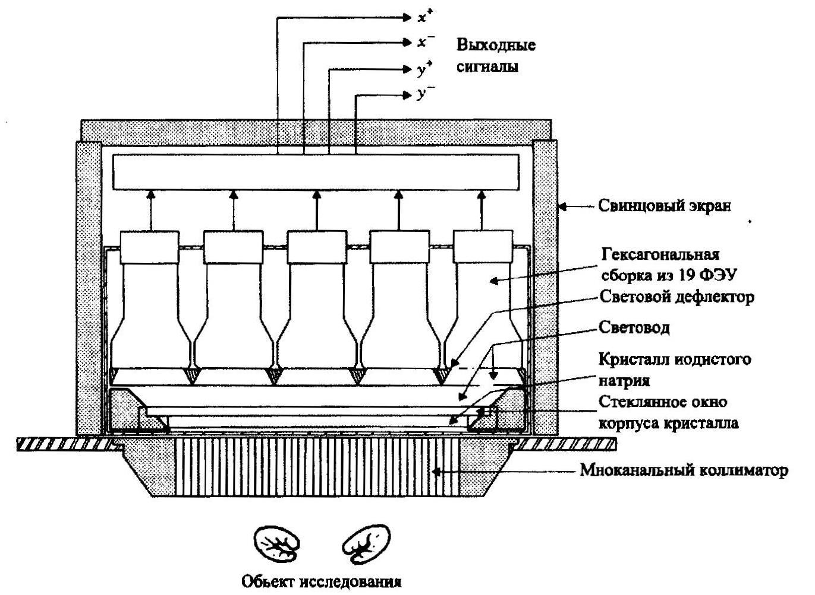
Рис. 6.1. Поперечний розріз гамма-камери

Коліматор являє собою металеву пластину (сплав) з вертикальними паралельними каналами, які направляють випромінювання на досліджуваний орган. При цьому розсіювані промені відсікаються, а також поглинаються промені низької та високої потужності. Розмір коліматора повинен відповідати розміру досліджуваного органа.
Сенсором в гамма-камері є спеціально вирощений кристал із NaI (натрій йодид) або Tl (талій). Його максимальний розмір складає 60 см. Призначення цього кристалу – перетворення гамма-випромінювання на електричні імпульси у виді спалахів, які реєструються комп’ютером або на плівці.
Дослідження в гамма-камері називається сцинтиграфією.
Методика сцинтиграфії. Перед дослідженням пацієнту вводять тропний РФП. Через певний час пацієнта поміщають в гамма-камеру й проводять реєстрацію випромінювання в досліджуваному органі. Тропність (вибірковість) РФП визначається ізотопом або його носієм. Таким чином, одержують вибіркове накопичення ізотопа в потрібному (досліджуваному) органі. Реєстрація спалахів проводиться на спец-плівці або у комп’ютері.
Розрізняють статичне зображення сцинтиграфії (для вивчення структури і морфології) і динамічні види зображень (безперервна або через невеликі інтервали часу реєстрація для вивчення функції).
Оцінка результатів сцинтиграфії. Можуть бути декілька варіантів результатів дослідження. При відсутності захворювань РФП рівномірно розташовується по органу відповідно капілярному кровотоку. При наявності захворювання можуть бути два типи порушень: зменшення накопичення РФП в зоні враження органа називається холодним вогнищем (доброякісні пухлини, кісти); збільшення накопичення – гарячим вогнищем (запалення, кровотеча, рак). Таким чином, характер накопичення РФП визначається станом капілярного кровотоку залежно від характеру патологічного процесу в органі. Потрібно зазначити, що після введення РФП його молекула тромбує (закупорює) один з тисячі капілярів, що практично не впливає на функцію органу і самопочуття пацієнта.

